Применение SIMULINK(Matlab) для анализа энергетических характеристик классического ФАЗОРЕГУЛИРУЮЩЕГО устройства
Л.П. Калинин, Д.А. Зайцев, М. С. Тыршу
Институт энергетики Академии наук Молдовы
Аннотация. Статья посвящена разработке в среде Simulink модели фазорегулирующего трансформатора, выполненного по классической схеме «Marcerau Connection», проведению с использованием этой модели опыта холостого хода, опыта короткого замыкания, а также нагрузочных испытаний и определению энергетических характеристик устройства.
Ключевые слова: моделирование, «Marcerau Connection», ФРТ.

Utilizarea SIMULINK(Matlab) Pentru analiza caracteristicilor energetice ale instalaţiei clasice de reglare a decalajului de fază
L.Calinin, d. Zaiţev, M.Tîrşu
Institutul de Energetică al AŞM, or. Chişinău, Republica Moldova
Rezumat. Lucrarea este dedicată elaborării modelului de simulare a instalaţiei de reglare a decalajului de fază în mediul de programare Simulink, realizat după schema clasică „Marcerau Connection”, testarea regimurilor de mers în gol, scurtcircuit şi sarcina instalaţiei în baza acestui model de simulare, precum şi determinarea caracteristicilor energetice ale acestei instalaţii.
Cuvinte-cheie: simulare, „Marcerau Connection”, IRDF.

USE of SIMULINK(Matlab) FOR analysis of energy performance of classical phase shift installation
L.Calinin, D. Zaiţev, M.Tirsu
Institute of Power Engineering of Academy of Sciences of Moldova, Kishinau, Republic of Moldova
Abstract. Article is devoted to the development of simulation model in Simulink environment of phase shift installation, executed on classical scheme “Marcerau Connection”, test of idle, short-circuit and loading modes on base of this simulation model and determine of energy characteristics of this installation.
Key words: simulation, “Marcerau Connection”, PST.

Введение

Основной целью проводимой в настоящее время авторами научно-исследовательской работы является разработка и выбор наиболее эффективных схемных вариантов ФРТ, которые позволят уменьшить размеры, вес и стоимость оборудования в целом. В связи с этим, будут разработаны несколько новых вариантов схемных решений для двухтрансформаторных ФРТ, которые могут быть перспективными для практического применения. Эффективность каждого из разрабатываемого в дальнейшем схемного решения ФРТ будет оцениваться путем сравнения с известным техническим решением, которое называется «Marcerau Connection» [1,2,3]. Таким образом, настоящая работа посвящена созданию модели «Marcerau Connection» в среде Simulink (Matlab) и анализу результатов расчетных экспериментов проведенных на ее базе. В дальнейшем для каждого разрабатываемого варианта ФРТ будет разработана соответствующая математическая модель, рассчитанная на ту же пропускную способность и на максимальный угол фазового сдвига между входным и выходным напряжениями .
Как критерии для дальнейшего сравнения приняты следующие ключевые показатели:
- Мощность потерь ФРТ при проведении опыта холостого хода,
- Мощность потерь ФРТ при проведении опыта короткого замыкания,
- Общие потери мощности ФРТ по результатам двух опытов ,
- Номинальная мощность ФРТ при проведении нагрузочных испытаний ,
- Номинальная мощность «Exiting» - трансформатора,
- Номинальная мощность «Boosting» - трансформатора.
Результаты тестирования схемных вариантов в режимах холостого хода и короткого замыкания позволяют построить эквивалентную схему замещения (Рис. 1), которая может быть использована для определения соотношений между входными и выходными параметрами ФРТ в условиях регулирования угла или изменения тока нагрузки.
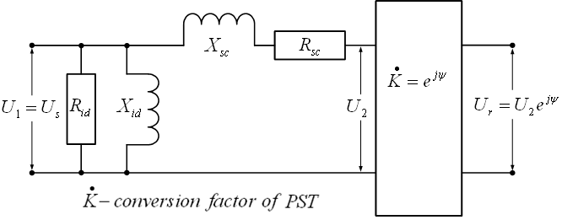
Рис.1. Схема замещения ФРТ.

Результаты тестирования схемных вариантов в нагрузочном режиме позволяют определить номинальную мощность каждого элемента, являющегося частью ФРТ, а также определить пути повышения эффективности использования энергетического оборудования в направлении уменьшения веса и размеров составных частей ФРТ и снижения номинальной мощности элементов силовой электроники.

Традиционная схема ФРТ

Принципиальная схема классического двухтрансформаторного ФРТ выполненного на основе «Marcerau Connection» представлена на Рис.2.
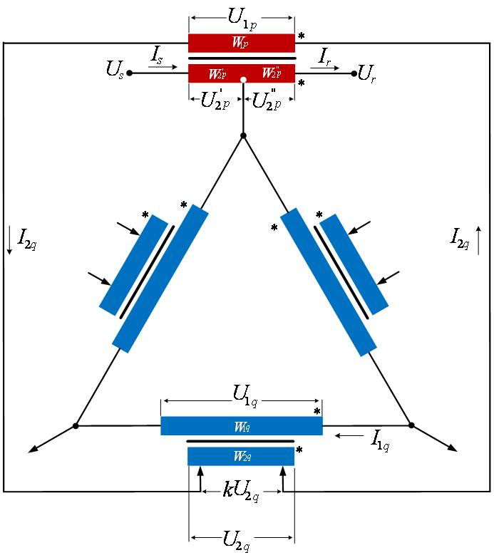

Рис.2. Традиционный вариант ФРТ (Marcerau Connection)

Элементы, связанные с «Exiting» - трансформатором помечены индексами «q», элементы, связанные с «Boosting» трансформатором помечены индексами «p».
Входные электрические значения помечены индексом «s» и выходные электрические величин обозначены индексами «r»:
- Напряжение и ток на входе ФРТ,
- Напряжение и ток на выходе ФРТ,
- Фазовый сдвиг между выходным напряжением и входным напряжением (или между и ),
- Связь между входными и выходными параметрами ФРТ в режиме холостого хода.
На основе схемы Рис.2 в среде Simulink (Matlab) была создана комплексная модель ФРТ выполненного по варианту «Marcerau Connection» и позволяющая проводить различные расчетные эксперименты а также измерение всех токов и напряжений на всех элементах устройства. Для удобства проведения расчетных экспериментов каждый из трансформаторов ФРТ представлен в модели в виде группы однофазных трансформаторов.
Параметры элементов одной из фаз каждого трансформатора представлены в Табл.1 и были определены исходя из и номинальной мощности нагрузки устройства равной .

Рис.3 Принципиальная схема Simulink – модели классического двухтрансформаторного ФРТ.
Табл.1. Параметры трансформаторов составляющих ФРТ
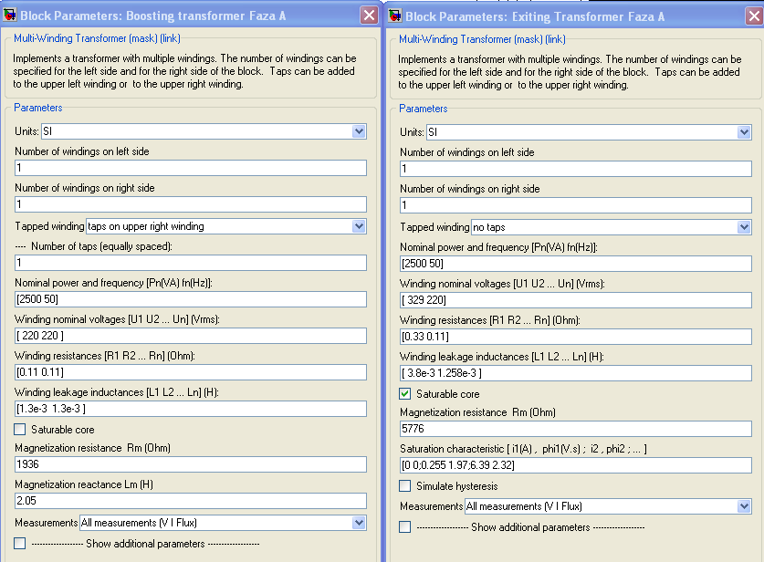
Все параметры в табл.1 были рассчитаны исходя из условия, что ФРТ имеет пропускную мощность 10кВА и заданы в системе СИ. Для возбуждающего трансформатора была рассчитана и характеристика насыщения, позволяющая более корректно определить энергетические характеристики устройства. На основе разработанной модели были проведены опыты холостого хода, короткого замыкания и нагрузки устройства. Результаты опыта холостого хода представлены в табл. 2.

Таблица 2. Результаты опыта холостого хода ФРТ выполненного по классической схеме («Marcerau Connection»)
Position | 1 | 2 | 3 | 4 | 5 | 6 | 7 | 8 | 9
 | 0 | 27.5 | 55 | 82.5 | 110 | 137.5 | 165 | 192.5 | 220
 | 0.026*10-6 | 0.02*10-3 | 0.079*10-3 | 0.177*10-3 | 0.315*10-3 | 0.491*10-3 | 0.708*10-3 | 0.963*10-3 | 1.258*10-3
 | 0.365 | 33.1 | 65.7 | 97.3 | 127.5 | 156 | 182.5 | 207 | 229.4
 | 0.09 | 8.3 | 16.5 | 24.4 | 32.3 | 39.7 | 46.9 | 53.8 | 60.1
 | 0.308 | .314 | .332 | 0.361 | .4 | 0.446 | 0.496 | 0.551 | 0.606
 | 27.4 | 27.8 | 29.1 | 31.1 | 33.7 | 36.9 | 40.4 | 44.1 | 47.9
 | 65.3 | 66.6 | 70.7 | 77.1 | 85.5 | 95.6 | 106.8 | 118.7 | 131.0
 | 397.9 | 396.8 | 393.7 | 388.7 | 382.0 | 373.9 | 364.7 | 354.6 | 343.9
 | 746.7 | 732.5 | 692.8 | 637.1 | 575.0 | 515.7 | 463.7 | 417.4 | 379.5
 | 1930 | 1903 | 1818 | 1701 | 1570 | 1433 | 1309 | 1199 | 1104
 | 808.9 | 794.3 | 749.6 | 687.0 | 617.9 | 553.1 | 496.2 | 444.8 | 403.5
Опыт холостого хода проводился при различных уровнях напряжения , которое снимается между контактами РПН с обмотки и является питающим для обмотки . Индуктивность обмотки между контактами РПН определяется величиной .
Строка «Position» в табл.2 и далее определяет виртуальное положение контактов РПН, которые обеспечивают соответствующее значение угла .
Все основные измеряемые и рассчитываемые величины приведены для одной фазы трехфазного устройства. Измеренными величинами являются: ,,,,,. Рассчитанными параметрами являются: ,,. Напряжение определяет изменение магнитной индукции в стержне «Exiting» - трансформатора в процессе регулирования угла .
Основные результаты проведенного на модели опыта короткого замыкания представлены в табл. 3. При проведении расчетного эксперимента уровень тока короткого замыкания был установлен на уровне и поддерживался путем выбора соответствующего .

Табл.3. Результаты опыта короткого замыкания ФРТ выполненного по классической схеме («Marcerau Connection»)
Position | 1 | 2 | 3 | 4 | 5 | 6 | 7 | 8 | 9
 | 0.026*10-6 | 0.02*10-3 | 0.079*10-3 | 0.177*10-3 | 0.315*10-3 | 0.491*10-3 | 0.708*10-3 | 0.963*10-3 | 1.258*10-3
 | 29.3 | 29.5 | 29.9 | 30.6 | 31.5 | 32.6 | 33.8 | 35.1 | 36.4
 | 108.0 | 108.5 | 108.8 | 109.8 | 110.8 | 112.3 | 113.7 | 115.3 | 116.7
 | 334.3 | 337.3 | 342 | 350.8 | 361.8 | 375.7 | 390.5 | 406.7 | 422.5
 | 2.44 | 2.46 | 2.49 | 2.55 | 2.63 | 2.72 | 2.82 | 2.93 | 3.03
 | .75 | .753 | .756 | .763 | .769 | .78 | .789 | .801 | .81
 | 2.322 | 2.342 | 2.372 | 2.433 | 2.515 | 2.606 | 2.707 | 2.818 | 2.919

Измеренными величинами в опыте короткого замыкания являются: ,,. Рассчитанными параметрами являются: ,,.
Характеристики активной и реактивной составляющих полного сопротивления устройства в режиме холостого хода, также как и активной и реактивной составляющих сопротивления устройства в режиме короткого замыкания представлены на рис. 4 и рис. 5 соответственно.
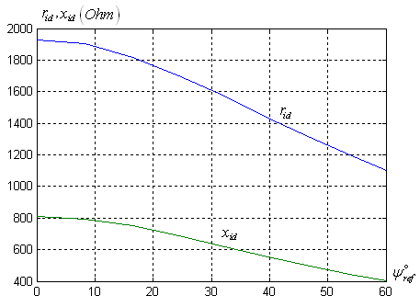
Рис.4. Характеристики активной и реактивной составляющих сопротивления ФРТ в режиме холостого хода.
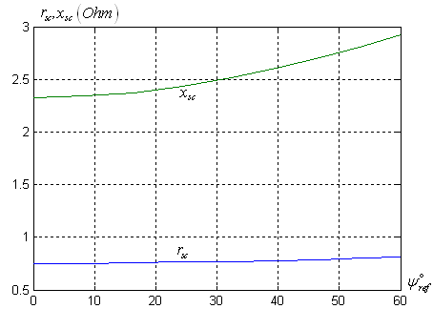
Рис.5. Характеристики активной и реактивной составляющих сопротивления ФРТ в режиме короткого замыкания.
Характер изменения потерь активной мощности в рассматриваемом ФРТ представлен на рис. 6, где - потери в режиме холостого хода, - потери в режиме короткого замыкания и . Представленные зависимости будут в дальнейшем сравниваться с аналогичными характеристиками при разработке схемных вариантов ФРТ для более объективной оценки их технической эффективности.
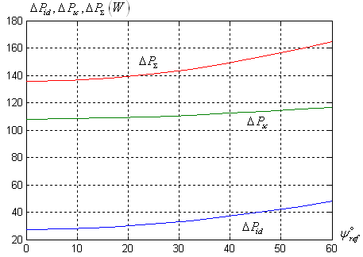
Рис.6. Зависимости изменения активных потерь от угла в ФРТ выполненном по схеме «Marcerau Connection».
Аргумент , относительно которого строились графики рис. 4,5,6, соответствует углу фазового сдвига в режиме холостого хода, таким образом из табл. 2.
В результате проведения нагрузочных испытаний могут быть определены мощности всех элементов, составляющих ФРТ.
Для обобщения получаемых в дальнейшем результатов, как мощность ФРТ, так и мощности отдельных элементов представлены через полную мощность нагрузки на выходе устройства, которая может быть выражена как , где - величина, устанавливаемая на стадии проектирования.
Опыт короткого замыкания проводился при . Соответственно во время нагрузочных испытаний соблюдалось условие путем присоединения к выходным контактам ФРТ соответствующего активного сопротивления нагрузки.
Результаты нагрузочных испытаний «Marcerau Connection» представлены в табл. 4. Наряду с показателями, характеризующими нагрузочный режим (L), в таблице представлены также некоторые характеристики режима холостого хода (I), которые будут использованы для дальнейших вычислений.
ФРТ обеспечивает способность симметричного регулирования угла фазового сдвига в пределах . В электрической сети при увеличении угла в положительном направлении соответственно увеличивается мощность через ФРТ и наоборот. Таким образом, условие является самым тяжелым для оборудования и должно быть принято в качестве расчетного для проектирования ФРТ.
В соответствии со стандартным определением, мощность любого трансформатора можно представить в виде половины суммы номинальных мощностей всех его обмоток. В свою очередь, проектная мощность каждой обмотки является произведением максимального тока и максимального напряжения этой обмотки, которые выбраны из всех возможных режимов работы трансформатора.

Таким образом, напряжения и токи, отмеченные в табл. 4 маркером, являются базовыми для расчета номинальных мощностей соответствующих обмоток. В соответствии с вышесказанным могут быть рассчитаны номинальные мощности отдельных элементов ФРТ.
Мощность () «boosting» - трансформатора .
Значения величин мощностей отдельных обмоток данного трансформатора следующие:

, , .
Мощность () «excitation» - трансформатора .
Мощности отдельных обмоток этого трансформатора:

, .

Таблица 4. Результаты опыта нагрузки ФРТ выполненного по классической схеме («Marcerau Connection»)
Position |  | 1 |  | 2 |  | 3 |  | 4 |  | 5 |  | 6 |  | 7 |  | 8 |  | 9
 |  | 0.026*10-6 |  | 0.02*10-3 |  | 0.079*10-3 |  | 0.177*10-3 |  | 0.315*10-3 |  | 0.491*10-3 |  | 0.708*10-3 |  | 0.963*10-3 |  | 1.258*10-3
 | I | 0.09 |  | 8.3 |  | 16.5 |  | 24.4 |  | 32.3 |  | 39.7 |  | 46.9 |  | 53.8 |  | 60.1
 | L | -6.1 |  | 2.1 |  | 10.2 |  | 17.9 |  | 25.5 |  | 32.7 |  | 39.5 |  | 46 |  | 52.1
 | I | .342 |  | 33.1 |  | 65.8 |  | 97.4 |  | 127.6 |  | 156.1 |  | 182.7 |  | 207.3 |  | 229.7
 | L | 26.0 |  | 12.6 |  | 40.9 |  | 71.0 |  | 99.9 |  | 127.1 |  | 152.5 |  | 175.9 |  | 197.3
 | L | 220.3 |  | 220.3 |  | 220.2 |  | 220.0 |  | 219.8 |  | 219.5 |  | 219.2 |  | 218.8 |  | 218.4
 | L | 124.3 |  | 124.9 |  | 126.5 |  | 129.1 |  | 132.5 |  | 136.5 |  | 140.8 |  | 145.5 |  | 150.2
Parameters
 | I | 0.137 |  | 33.2 |  | 65.8 |  | 97.4 |  | 127.6 |  | 156.1 |  | 182.7 |  | 207.2 |  | 229.6
 | L | 1.4 | 12.2 | 32.4 | 12.2 | 63.9 | 12.1 | 94.1 | 12 | 122.7 | 11.8 | 149.5 | 11.6 | 174.2 | 11.3 | 197 | 11 | 217.7 | 10.7
 | I | 0.295 |  | 16.6 |  | 32.9 |  | 48.7 |  | 63.8 |  | 78.1 |  | 91.4 |  | 103.7 |  | 115
 | L | 13.1 | 12.25 | 7.1 | 12.25 | 21.3 | 12.25 | 36.6 | 12.25 | 51.2 | 12.25 | 65.1 | 12.25 | 78 | 12.25 | 89.9 | 12.25 | 100.8 | 12.25
 | I | 0.07 |  | 16.6 |  | 32.9 |  | 48.7 |  | 63.8 |  | 78 |  | 91.3 |  | 103.5 |  | 114.8
 | L | 13.0 | 12.1 | 5.5 | 12.1 | 19.7 | 12.1 | 34.6 | 12.1 | 48.8 | 12.1 | 62.2 | 12.1 | 74.7 | 12.0 | 86.2 | 12.0 | 96.7 | 12.0
 | I | 397.9 |  | 396.8 |  | 393.7 |  | 388.7 |  | 382.0 |  | 373.9 |  | 364.7 |  | 354.6 |  | 343.9
 | L | 389.2 | 0.2 | 388.5 | 1.2 | 385.7 | 2.2 | 381.1 | 3.2 | 374.9 | 4.1 | 367.5 | 5.0 | 359.0 | 5.8 | 349.8 | 6.6 | 340.1 | 7.3
 | I | 0.136 |  | 33.2 |  | 65.8 |  | 97.4 |  | 127.6 |  | 156.1 |  | 182.7 |  | 207.2 |  | 229.6
 | L | 1.35 | 12.2 | 32.4 | 12.2 | 63.9 | 12.1 | 94.1 | 12 | 122.7 | 11.8 | 149.5 | 11.6 | 174.2 | 11.3 | 197.0 | 11.0 | 217.7 | 10.7

Величина несколько выше величины из-за того, что трансформатор “q” дополнительно загружается током холостого хода трансформатора “p”.
Общая мощность () обоих трансформаторов формирующих ФРТ:

.

Относя величину полной мощности ФРТ к выходной мощности устройства можно получить следующий коэффициент: .
Таким образом, полная мощность рассматриваемого ФРТ , или в 2.15 раза больше его мощности на выходе .
Отметим также, что величина определяет обмен мощности между “p” и “q” трансформаторами в процессе регулирования угла. Эта мощность определяет также мощность элементов силовой электроники , если она применяется для регулирования угла. Разделив величину на выходную мощность устройства , получаем коэффициент, который в дальнейшем может применяться при сравнении разрабатываемых в дальнейшем схемных вариантов ФРТ:
, то есть .

Очевидно, что представленный выше вариант ФРТ следует рассматривать как достаточно громоздкий, если необходимо обеспечить значительную величину фазового угла . В дальнейшем авторами будут разрабатываться новые схемные решения ФРТ позволяющие существенно снизить массогабаритные показатели устройства.

Заключение

Основное внимание в работе уделено всестороннему исследованию классического варианта ФРТ, выполненного по схеме «Marcerau Connection». В результате проведенной работы разработана модель устройства в среде Simulink (Matlab), позволившая провести серию расчетных экспериментов. Определены параметры схемы замещения ФРТ в процессе регулирования, а также энергетические характеристики рассматриваемого устройства, рассчитаны показатели, позволяющие оценить техническую эффективность классической схемы ФРТ.

Благодарность
Исследования были проведены при поддержке межправительственной организации, занимающейся предотвращением и распространением опыта, связанного с оружием массового уничтожения (ОМУ) – STCU (Science and Technology Center in Ukraine) в рамке проекта STCU/5388.

Литература

- Luiz A. C. Lopes, Geza Joos, Boon-Teck Ooi, “A PWM Quadrature Booster Phase-Shifter For FACTS, IEEE Transactions on Power Delivery, Vol.11, No.4, October 1996.
- D.Perco, Special Transformer Will Control Power Flow between Ontario-Manitoba, Electrical News and Engineering, July, 1972.
- S.Nyati, J.Kappenman, N.Mohan, A.Edris Design Issues For a Single Core Transformer Thyristor Controlled Phase-Angle Regulator, IEEE Transactions on Power Delivery, Vol.10, No.4, October 1995.

Сведения об авторах:


Калинин Лев Павлович 31.07.1934. Окончил Одесский Политехнический Институт (Украина) в 1963 году. В 1982 году защитил диссертацию на степень кандидата технических наук в НЭТИ г.Новосибирск (Россия). Область научных интересов связана с применением FACTS контроллеров в энергосистемах.


Зайцев Дмитрий Александрович 10.04.1963. Окончил Кишиневский Политехнический Институт (Молдова) в 1985 году, Защитил диссертацию на степень кандидата технических наук в 2000 году в Институте Энергетики АН РМ. Научные интересы лежат в области исследования режимов энергосистем, содержащих гибкие межсистемные связи. Является заведующим «Лабораторией Энергетического Оборудования и Силовой Электроники».


Тыршу Михаил Степанович 27.02.1972. Окончил Технический университет Молдовы в 1994 году. По специальности «Автоматизация и управление техническими системами». В 2003 году защитил диссертацию на степень кандидата технических наук. Является заместителем директора Института Энергетики Академии Наук Молдовы. Основные исследования проводит в области управления транспортными сетями, диагностики высоковольтного оборудования, силовой электроники и др.

